

Q-executor需求规格说明书

作者：宋益明、田琦、傅林华、肖安祥



2016-9-1

南京大学

一、概述 3

1、背景 3

2、业务需求 3

3、功能需求 3

4、用户特征 5

5、约束 5

6、假设与依赖 5

二、功能性需求 6

1、系统用例 6

2、用例描述 7

1、用户登录 7

2、用户注册 7

3、找回密码 8

4、订单拆分 9

5.股票信息查询 10

6.热门股票信息展现 11

7.自选股票信息展示 12

8、显示实时数据 13

9 显示K线图 14

10显示分时图 16

11显示深度图 18

12显示逐笔数据 19

13显示大单数据 21

14显示分价数据 24

3、顺序图 26

1、用户登录 26

2.用户注册 27

3.找回密码 28

4.股票交易 29

5.股票信息查询 30

6.热门股票信息展示 31

7.自选股票信息展示 32

8、显示k线数据 33

9、显示大单数据 34

10、显示分价数据 35

11、显示分时数据 36

12、显示深度数据 37

13、显示逐笔数据 38

三、非功能性需求 38

1、安全性 38

2、可维护性 39

3、易用性 39

4、可靠性 39

5、性能要求 39

四、数据需求 40

4.1数据定义 40

4.2默认数据 40

4.3数据格式要求 40

五、其他需求 40

5.1安装需求 40

# 一、概述

## 1、背景

20 世纪 70 年代，经济全球化不断发展，资本市场日益繁荣，养老基金、对冲基金、共同基金等机构投资者迅速崛起，数量众多，规模宏大，这些大型企业急需在全球范围内进行融资。然而，证券流动性有限，金融机构只能依靠关系深厚的大牌经纪人才能完成大批买入或抛售股票而不惊动市场，为此，金融机构付出高昂的经纪费用，效率却不高， 于是机构投资者开始寻找一种高效的交易方式或交易策略。本项目基于动态的改进 VWAP 算法，通过机器学习， 金融建模等方法，为广大投资者提供订单指令拆分，下单，预测与提示的全方位服务，帮助投资者实现最小化成本的优化执行。

## 2、业务需求

BR1：在系统使用1个月后，用户A股单向买卖策略的冲击成本下降20%。

BR2：在系统使用1个月后，用户的交易策略能带来20%利润增长。

## 3、功能需求

1. 登录系统：当用户打开系统时，系统要求用户输入用户名和密码。
   1. 找回密码：当用户忘记密码，系统提供找回密码的功能。
   2. 注册账号：用户首次使用系统时，系统要求用户填写用户名和密码和与交易成本相 关的手续费和佣金等基本的个人信息并保存。
2. 查询股票信息：

2.1列表展示：用户打开交易界面，系统展示代码、名称、实时价格等具体信息， 并能够实时刷新。

2.2个股信息查询：在搜索框中输入代码或名称，用户可以搜索需要详细了解的股票，系统展示实时个股信息。

2.3指标排序：用户系统选择对信息进行排序的指标，系统能够对其代码、实时价格等指标进行排序，包括正向和逆向，既可以满足单指标排序，又可以满足多指标同时排序。

2.4个股信息搜索：用户可以根据自己需要的股票按照指标值范围进行筛选，系统返回筛选结果。

1. 优化交易：

3.1生成策略：用户选择使用策略，系统将大笔交易分时段卖出，使得对市场冲击最小，进而降低交易成本。

3.2委托交易：当用户点击下单按钮，系统会以给出的交易策略为标准，自动连接到用户已有的证券交易软件，用户填写交易量和交易额后，即可完成交易。

3.3提示交易：系统自动计算出预测的交易量和价格，当收益率高于系统设定的值时，系统将视为符合用户要 求的收益状态，立即提供交易的报警，询问用户是否下单。

1. 设置用户偏好

4.1设置自选股: 用户选择自己看好的股票，系统将该股票加入用户自选股列表中。

4.2修改账户信息：用户点击个人信息，可以随时查询自己基本的个人信息或者修改基本的个人信息，系统也将存储新的信息。

## 4、用户特征

项目的对象主要是有大额订单需求的用户，用户迫切渴望能够用较低的要求完成大额订单交易。用户学历和学习新技术能力较高，对软件的可靠性和性能有严格要求。

## 5、约束

1在规定时间内，无意外的话交易应完成。

2:系统运行平台：支持 PC、移动设备访问网页。

3:系统使用 WebSocket 技术保证实时交互。

4:系统可直接通过域名访问。

## 6、假设与依赖

1：股市交易量与价格同其他指标之间存在着关联性。

2：用户在每次操作全过程中具有唯一的风险偏好。

3：经过静态 VWAP 的初始拆单后，交易对市场的冲击不大。

4：市场交易量的变动具有一定的记忆性。

# 二、功能性需求

## 1、系统用例

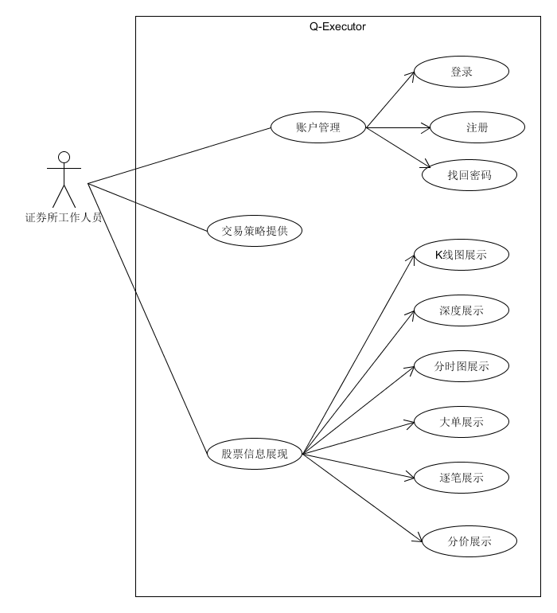

## 2、用例描述

### 1、用户登录

1.1、描述

提供用户登录功能，优先级=高

1.2、响应序列

用户：输入用户名（或邮箱）和密码

系统：检验用户名和密码是否匹配，并给用户相应提示信息

### 2、用户注册

2.1、描述

提供用户注册功能，优先级=高

2.2、响应序列

用户：输入用户名、邮箱、昵称（可选填）、密码和确认密码

系统：检查密码和确认密码是否一致，通过检验后，可在系统添加该用户记录，注册成功。

2.3、相关功能需求

|  |  |
| --- | --- |
| Register.Input | 系统应该允许用户在注册过程中进行键盘输入和鼠标点击 |
| Register.Error | 当用户输入的密码和确认密码不一致时，系统应该给出错误提示 |
| Register.Success | 当用户输入所有信息（参见响应序列）并确认注册时，系统应该给出注册成功的提示 |

### 3、找回密码

3.1、描述

用户忘记密码时，用户可借此重置密码

3.2、响应序列

用户：输入用户名

系统：通过用户名查找用户邮箱，并向用户邮箱发送重置密码邮件，提示用户登录邮箱进行进一步操作。

用户：点击邮箱的重置密码链接

系统：提供重置密码界面，包括新密码和确认新密码

用户：输入密码和确认密码

系统：检测密码和确认密码是否一致，通过检测提示用户密码重置成功

3.3相关功能

|  |  |
| --- | --- |
| FindPassword.Input | 系统应该允许用户在找回密码过程中进行键盘输入和鼠标点击 |
| FindPassword.Send | 当用户输入用户名并确认发送邮件时，系统应该提示用户登录邮件查看密码重置邮件 |
| Login.Reset | 当用户输入重置后的密码后，系统应该提示用户重置密码成功 |

### 4、订单拆分

4.1描述

用户通过设置交易参数，包括交易数目、交易时间、交易股票、交易金额、开始时间、结束时间，系统提供一份拆分的交易方案，包括何时交易多少笔，并每隔5分钟根据市场行情刷新交易方案。

4.2响应序列

用户：输入交易参数，启动交易

系统：通过某种策略计算交易方案（包括交易时间、交易数量），并每隔5秒刷新一次显示方案

4.3相关功能

|  |  |
| --- | --- |
| Trade.Input | 系统应该允许用户在订单拆分过程中进行键盘输入和鼠标点击 |
| Trade.StockNameAndCode | 当用户输入股票名称时，系统应该自动填写该股票的代码 |
| Trade.StockNumAndMoney | 当用户输入交易数量时，系统应该自动填写该数量股票所需要的金额 |
| Trade.Start | 当用户发出开始交易命令时，系统应该检查用户输入的参数是否齐全（参数参照响应序列）。若齐全，系统每隔5分钟刷新一次界面，显示当前时间点的交易方案（参见响应序列）；否则，提示用户把参数输入齐全。 |

### 5.股票信息查询

5.1描述

用户通过输入关键字，查询相应股票信息

5.2响应序列

用户：输入股票名称、代码或者所在行业

系统：给出与输入匹配的股票选项

用户：选择股票选项

系统：跳转到相应的股票信息页面

5.3相关功能

|  |  |
| --- | --- |
| Info.Input | 系统应该允许用户在股票信息查询过程中进行键盘输入和鼠标点击 |
| Info.Search | 当用户输入搜索关键字，然后发出搜索命令时，系统检查关键字是否为已有的股票名称、代码或所在行业。如果是，则跳转到对应股票的信息页面；否则，提示用户该股票信息不存在 |

### 6.热门股票信息展现

6.1描述

展现热门股票

6.2响应序列

用户：请求进入股票信息页面

系统：跳转进入股票信息页面，展现热门股票信息（代码、名称、涨跌额、价格）

用户：选择热门股票

系统：跳转到相应热门股票的具体信息页面

6.3相关功能

|  |  |
| --- | --- |
| HotStock.Show | 当用户请求查看热门股票时，系统应该跳转到热门股票界面（信息参见响应序列） |
| HotStock.Select | 当用户选择某支热门股票时，系统应该跳转到该热门股票的详细信息界面 |

### 7.自选股票信息展示

7.1描述

展现用户自选的股票信息

7.2响应序列

用户：请求进入股票信息页面

系统：跳转进入股票信息页面，如果用户处于登录状态，展现自选股票信息（代码、名称、涨跌额、价格）。否则，提示用户进行登录，具体参见登录用例描述

用户：选择自选股票

系统：跳转到相应股票的具体信息页面

7.3相关功能

|  |  |
| --- | --- |
| SelfStock.Show | 当用户请求查看自选股票时，系统应该检查用户是否已经登录。如果是，则显示用户自选股票信息（信息参见响应序列）；否则，提示用户先进行登录（参见登录的功能描述） |
| SelfStock.Select | 当用户选择某支自选股票时，系统应该跳转到该自选股票的详细信息界面 |

### 8、显示实时数据

8.1 描述

用户选择某只股票后，系统显示该股票的实时数据，实时数据包括：最新价格、涨跌额、涨跌幅、时间。若当前无实时数据，显示最近的实时数据。

优先级=中

8.2 响应序列

刺激：用户选择股票

响应：系统显示实时数据

8.3 相关功能需求

|  |  |
| --- | --- |
| DisplayRealTimeData.Input  DisplayRealTimeData.Input.Inquiry  DisplayRealTimeData.Input.Cancel  DisplayRealTimeData.Input.Invalid | 系统应允许用户在查询任务中进行键盘输入  用户请求显示股票实时数据，系统显示实时数据,参见DisplayRealTimeData.Display  用户输入取消查询实时数据的命令时，系统关闭当前查询实时数据任务  用户输入其他标识时，系统显示输入无效 |
| DisplayRealTimeData.Display | 系统显示当前股票的实时数据，参见DisplayRealTimeData.Display.DataShow  用户输入其他标识时，系统显示输入无效 |
| DisplayRealTimeData.Display.DataShow | 系统显示当前股票的实时数据 |
| DisplayRealTimeData.End  DisplayRealTimeData.End.Close | 系统应允许用户要求结束查询实时数据任务  用户取消查询实时数据，系统关闭查询实时数据任务，参见DisplayRealTimeData.Close |
| DisplayRealTimeData.Close | 系统关闭查询股票实时数据 |

### 9 显示K线图

9.1 描述

用户查询某支股票的K线图，系统显示该股票的月K、周K、日K图。K线图默认显示100个交易日的数据。

优先级=中

9.2 响应序列

刺激：用户选择股票

响应：系统显示该股票的K线图

9.3 相关功能需求

|  |  |
| --- | --- |
| DisplayKLine.Input  DisplayKLine.Input.Inquiry  DisplayKLine.Input.Cancel  DisplayKLine.Input.Invalid | 系统应允许用户在查询任务中进行键盘输入，并选择相应股票  用户请求显示股票K线图，系统显示K线图,参见DisplayKLine.Display  用户输入取消查询K线图的命令时，系统关闭当前显示K线图任务  用户输入其他标识时，系统显示输入无效 |
| DisplayKLine.Display | 系统显示当前股票的K线图，参见DisplayKLine.Display.DataShow  用户输入其他标识时，系统显示输入无效 |
| DisplayKLine.Display.DataShow | 系统显示当前股票的K线图 |
| DisplayKLine.End  DisplayKLine.End.Close | 系统应允许用户要求结束查询K线图任务  用户取消查询K线图，系统关闭显示K线图任务，参见DisplayKLine.Close |
| DisplayKLine.Close | 系统关闭显示K线图任务 |

### 10显示分时图

10.1 描述

用户查询某支股票的分时图，系统显示该股票的分时图。分时图包括股票实时价格，均价及成交量信息。若当前无分时数据，显示前一个交易日的分时图。

优先级=中

10.2 响应序列

刺激：用户选择股票

响应：系统显示该股票的分时图

10.3 相关功能需求

|  |  |
| --- | --- |
| DisplayTimeSeriesLine.Input  DisplayTimeSeriesLine.Input.Inquiry  DisplayTimeSeriesLine.Input.Cancel  DisplayTimeSeriesLine.Input.Invalid | 系统应允许用户在查询任务中进行键盘输入，并选择相应股票  用户请求显示股票分时图，系统显示分时图,参见DisplayTimeSeriesLine.Display  用户输入取消查询分时图的命令时，系统关闭当前显示分时图任务  用户输入其他标识时，系统显示输入无效 |
| DisplayTimeSeriesLine.Display | 系统显示当前股票的分时图，参见DisplayTimeSeriesLine.Display.DataShow  用户输入其他标识时，系统显示输入无效 |
| DisplayTimeSeriesLine.Display.DataShow | 系统显示当前股票的分时图 |
| DisplayTimeSeriesLine.End  DisplayTimeSeriesLine.End.Close | 系统应允许用户要求结束查询分时图任务  用户取消查询分时图，系统关闭显示分时图任务，参见DisplayTimeSeriesLine.Close |
| DisplayTimeSeriesLine.Close | 系统关闭显示分时图任务 |

### 11显示深度图

11.1 描述

用户查询某支股票的深度图，系统显示该股票的深度图。若当前无深度数据，显示前一个交易日的深度图。

优先级=中

11.2 响应序列

刺激：用户选择股票

响应：系统显示该股票的深度图

11.3 相关功能需求

|  |  |
| --- | --- |
| DisplayDepthLine.Input  DisplayDepthLine.Input.Inquiry  DisplayDepthLine.Input.Cancel  DisplayDepthLine.Input.Invalid | 系统应允许用户在查询任务中进行键盘输入，并选择相应股票  用户请求显示股票深度图，系统显示深度图,参见DisplayDepthLine.Display  用户输入取消查询深度图的命令时，系统关闭当前显示深度图任务  用户输入其他标识时，系统显示输入无效 |
| DisplayDepthLine.Display | 系统显示当前股票的深度图，参见DisplayDepthLine.Display.DataShow  用户输入其他标识时，系统显示输入无效 |
| DisplayDepthLine.Display.DataShow | 系统显示当前股票的深度图 |
| DisplayDepthLine.End  DisplayDepthLine.End.Close | 系统应允许用户要求结束查询深度图任务  用户取消查询深度图，系统关闭显示深度图任务，参见DisplayDepthLine.Close |
| DisplayDepthLine.Close | 系统关闭显示深度图任务 |

### 12显示逐笔数据

12.1 描述

用户查询某支股票的逐笔交易数据，系统显示该股票的逐笔交易数据。数据默认按时间顺序降序排列，用户可选择任意属性对数据进行重新排序。若当前无逐笔数据，显示前一个交易日的逐笔数据。

优先级=中

12.2 响应序列

刺激：用户选择股票

响应：系统显示该股票的逐笔数据

刺激：用户选择某项属性对数据排序

响应：系统显示按照该属性排序后的数据

12.3 相关功能需求

|  |  |
| --- | --- |
| DisplayPerShareData.Input  DisplayPerShareData.Input.Inquiry  DisplayPerShareData.Input.Cancel  DisplayPerShareData.Input.Invalid | 系统应允许用户在查询任务中进行键盘输入，并选择相应股票  用户请求显示股票逐笔数据，系统显示逐笔数据,参见DisplayPerShareData.Display  用户输入取消查询逐笔数据的命令时，系统关闭当前显示逐笔数据任务  用户输入其他标识时，系统显示输入无效 |
| DisplayPerShareData.Display | 系统显示当前股票的逐笔数据，参见DisplayDepthLine.Display.DataShow  用户输入其他标识时，系统显示输入无效 |
| DisplayPerShareData.Display.DataShow DisplayPerShareData.Display.DataShow.Order | 系统显示当前股票的逐笔数据  用户选择某项属性进行排序时，系统显示排序后的数据 |
| DisplayPerShareData.End  DisplayPerShareData.End.Close | 系统应允许用户要求结束查询逐笔数据任务  用户取消查询逐笔数据，系统关闭显示逐笔数据任务，参见DisplayDepthLine.Close |
| DisplayPerShareData.Close | 系统关闭显示深度图任务 |

### 13显示大单数据

13.1 描述

用户查询某支股票的大单交易数据，系统显示该股票的大单交易数据及大单占比（大单交易量/总交易量）。系统默认400手以上为大单，用户可根据需要选择大单范围（400手~1000手之间，相邻可选值间距100手）。数据默认按时间顺序降序排列，用户可选择任意属性对数据进行重新排序。若当前无大单数据，显示前一个交易日的大单数据。

优先级=中

13.2 响应序列

刺激：用户选择股票

响应：系统显示该股票的大单数据及大单占比

刺激：用户选择大单范围

响应：系统显示相应范围的数据

刺激：用户选择某项属性对数据排序

响应：系统显示按照该属性排序后的数据

13.3 相关功能需求

|  |  |
| --- | --- |
| DisplayGeneralData.Input  DisplayGeneralData.Input.Inquiry  DisplayGeneralData.Input.Cancel  DisplayGeneralData.Input.Invalid | 系统应允许用户在查询任务中进行键盘输入，并选择相应股票  用户请求显示股票大单数据，系统显示大单数据,参见DisplayGeneralData.Display  用户输入取消查询大单数据的命令时，系统关闭当前显示大单数据任务  用户输入其他标识时，系统显示输入无效 |
| DisplayGeneralData.Display | 系统显示当前股票的大单数据，参见DisplayGeneralData.Display.DataShow  用户输入其他标识时，系统显示输入无效 |
| DisplayGeneralData.Display.DataShow  DisplayGeneralData.Display.DataShow.ChooseRange  DisplayGeneralData.Display.DataShow.Order | 系统显示当前股票的大单数据  用户选择大单范围时，系统显示该范围的数据  用户选择某项属性进行排序时，系统显示排序后的数据 |
| DisplayGeneralData.End  DisplayGeneralData.End.Close | 系统应允许用户要求结束查询大单数据任务  用户取消查询大单数据，系统关闭显示大单数据任务，参见DisplayGeneralData.Close |
| DisplayGeneralData.Close | 系统关闭显示大单任务 |

### 14显示分价数据

14.1 描述

用户查询某支股票的分价，系统显示该股票的分价数据及占比图（成交量/总成交量）。若当前无分价数据，显示前一个交易日的分价数据。

优先级=中

14.2 响应序列

刺激：用户选择股票

响应：系统显示该股票的分价数据

14.3 相关功能需求

|  |  |
| --- | --- |
| DisplayPriceSeriesData.Input  DisplayPriceSeriesData.Input.Inquiry  DisplayPriceSeriesData.Input.Cancel  DisplayPriceSeriesData.Input.Invalid | 系统应允许用户在查询任务中进行键盘输入，并选择相应股票  用户请求显示股票分价数据，系统显示分价数据,参见DisplayPriceSeriesData.Display  用户输入取消查询分价数据的命令时，系统关闭当前显示分价数据任务  用户输入其他标识时，系统显示输入无效 |
| DisplayPriceSeriesData.Display | 系统显示当前股票的分价数据，参见DisplayPriceSeriesData.Display.DataShow  用户输入其他标识时，系统显示输入无效 |
| DisplayPriceSeriesData.Display.DataShow | 系统显示当前股票的分价数据 |
| DisplayPriceSeriesData.End  DisplayPriceSeriesData.End.Close | 系统应允许用户要求结束查询分价数据任务  用户取消查询分价数据，系统关闭显示分价数据任务，参见DisplayPriceSeriesData.Close |
| DisplayPriceSeriesData.Close | 系统关闭显示分价数据任务 |

## 3、顺序图

### 1、用户登录

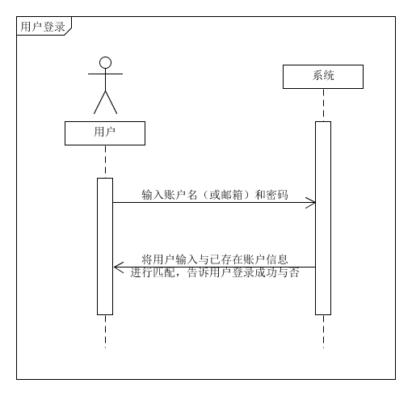

### 2.用户注册

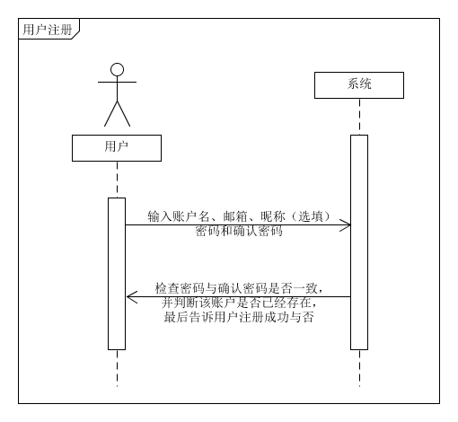

### 3.找回密码

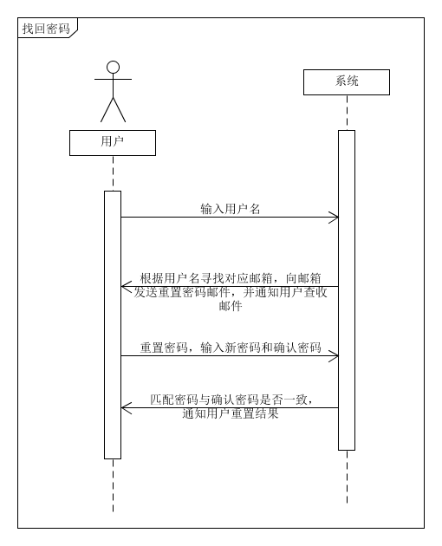

### 4.股票交易

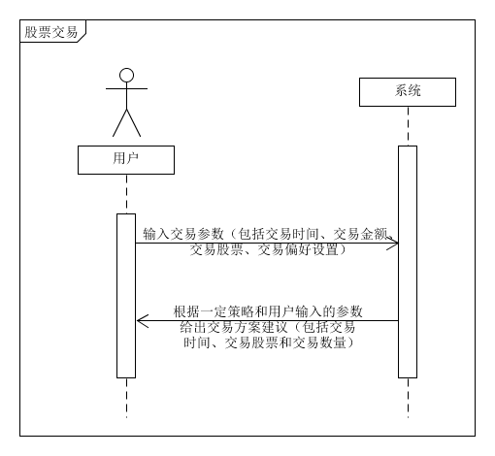

### 5.股票信息查询

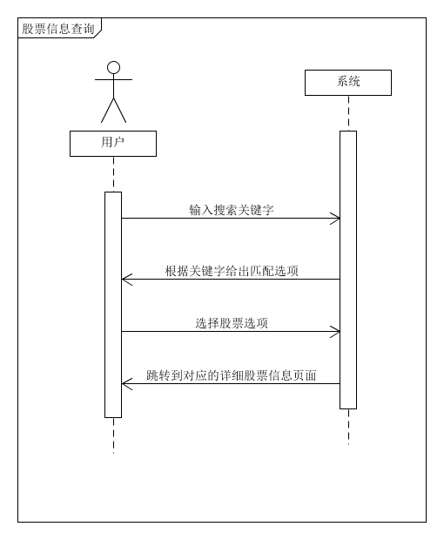

### 6.热门股票信息展示

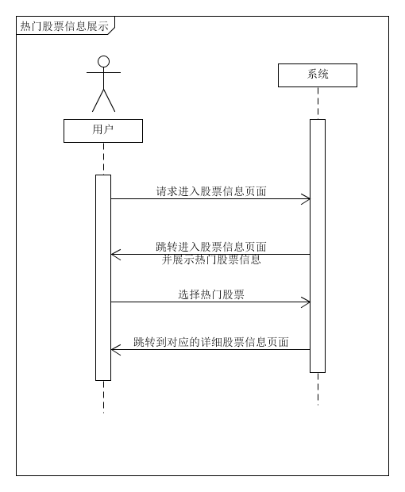

### 7.自选股票信息展示

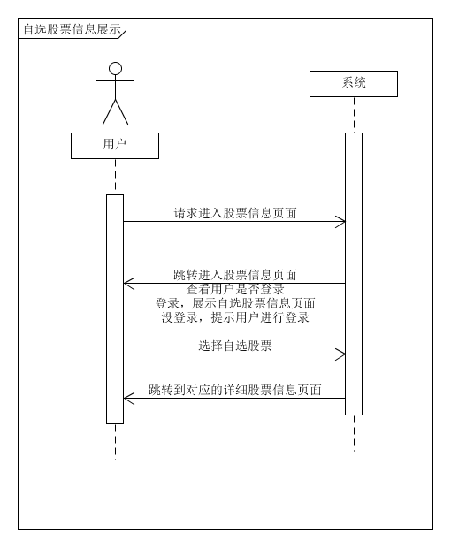

### 8、显示k线数据

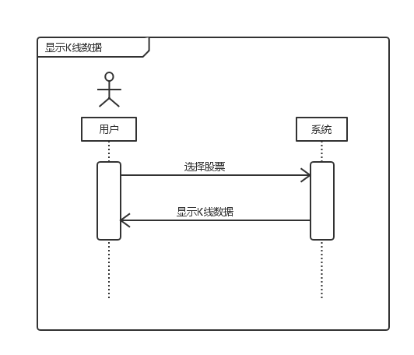

### 9、显示大单数据

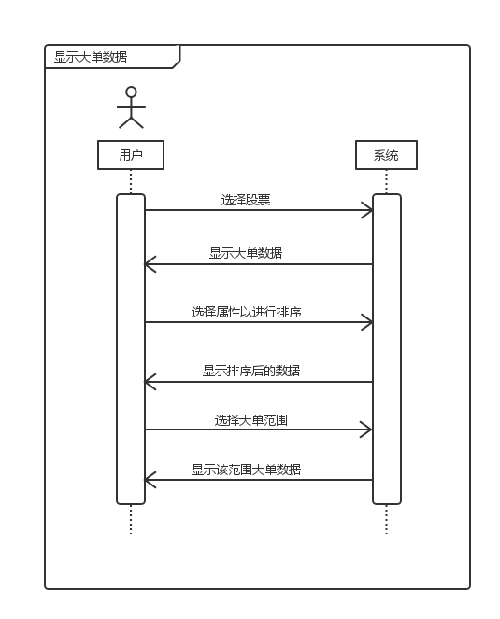

### 10、显示分价数据

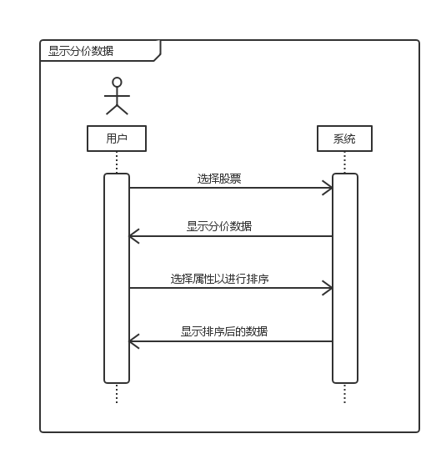

### 11、显示分时数据

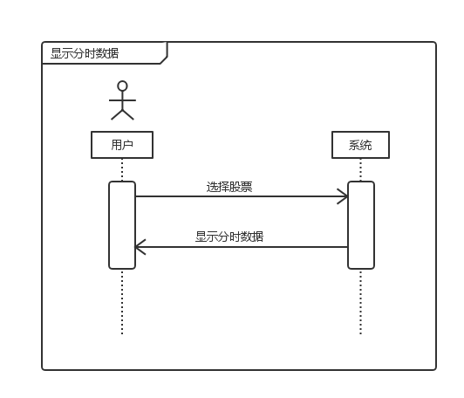

### 12、显示深度数据

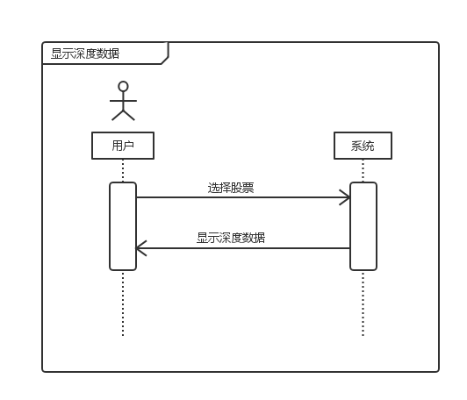

### 13、显示逐笔数据

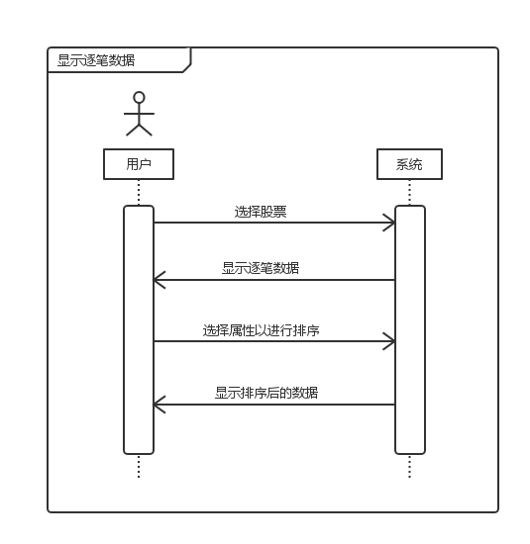

# 三、非功能性需求

## 1、安全性

Safety1：系统应该只允许注册过的的用户登录。

## 2、可维护性

Modifiablity1：当数据的存储方式发生变化时，系统要能够在0.5人月内完成。

Modifiablity2：当人机交互方式变更时，系统要能够在0.5人月内完成。

Modifiablity3：当增加一项功能性需求时，系统要能够在1.0人月内完成。

## 3、易用性

Usability1：用户能够自选股票并查看股票信息

Usability2：股票信息能够通过不同图表或文字等信息展示出来

Usability3：系统展示的信息简单明了，易于非专业用户理解

## 4、可靠性

Reliability1：无法通过网络获取股市信息时候，系统给出提示

## 5、性能要求

PR1: 所有的用户查询应该在10秒内完成

PR2: 系统应该能够存储至少1年的交易数据

PR3: 系统应该允许1000个用户同时进行正常的工作

PR4: 市场发生巨大变化时，系统应该在5秒之内做出方案调整

# 四、数据需求

### 4.1数据定义

DR1:系统需要存储实时的A股全部股票信息

DR2:系统需要存储用户关注的股票编号

DR3:系统需要存储用户注册的信息

### 4.2默认数据

Defalut1:未选择过滤条件时，系统默认展示热门股票相关信息

Defalut2:默认开始时间和结束时间都是9:00

### 4.3数据格式要求

Format1:日期的格式必须是yyyy-mm-dd

Format2:开盘价，最高价，收盘价，最低价必须是大于等于0精确到小数点后2位的浮点数，单位为元

Format3:成交量的单位是万元

# 五、其他需求

## 5.1安装需求

Install1:在安装系统时，要在联网状态下初始化股票数据

Install2:系统投入使用时，需要对用户进行集中培训。